Rapport Performance, SEO, Accessibilité

*La chouette agence*

# Introduction :

Pour le compte de « La chouette agence », agence de web design basée à Lyon, un travail portant sur l’amélioration du référencement naturel (SEO), de l’accessibilité ainsi que de la performance du site internet m’a été demandé par Sophie, fondatrice de l’entreprise.

Adresse du site : https://sonicdarksly.github.io/MichaelCourteille_4_08062021/

# Analyse de départ :

Avant d’apporter des modifications, j’ai effectué une analyse à l’aide des outils suivant :

* **Lighthouse** *(extension google chrome)*
* **Wave** *(extension google chrome)*

Ci-dessous, les résultats :

*Analyse* ***Lighthouse*** *sur la* ***page d’accueil***

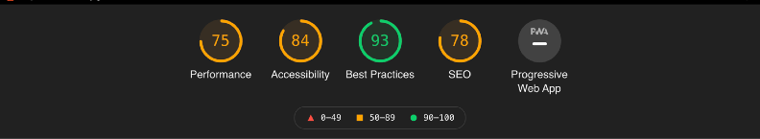

*Analyse* ***Lighthouse*** *sur la* ***page de contacte***

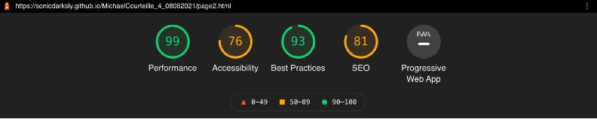

# Analyse de départ (suite) :

*Analyse* ***Wave*** *sur la* ***page d’accueil*** *Analyse* ***Wave*** *sur la* ***page de contacte***

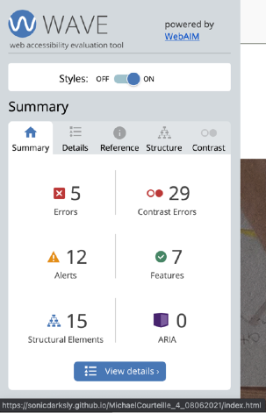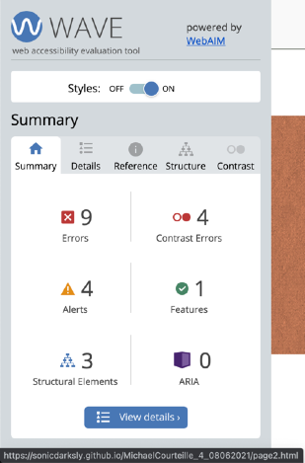

Comme nous pouvons le voir, les chiffres du référencement, de la performance ainsi que l’accessibilité ne sont pas bons.

# Modifications :

Afin d’améliorer le référencement, la performance ainsi que l’accessibilité, plusieurs modifications étaient nécéssaire, tant au niveau du code, que des fichiers.

Au niveau des fichiers, les modifications apportés sont les suivantes :

|  |
| --- |
| Modification du nom du fichier, passage de « page2.html » à « contact.html » |
| Modifications du type de plusieurs photos, passage du type « .bmp » à « .png » ou « .jpg » |
| Minimisation de plusieurs fichiers « .css » et « .js » |

# Modifications (suite) :

Au niveau du code, les modifications apportés sont les suivantes :

# SEO + Accessibilité :

|  |
| --- |
| Ajout d’une description |
| Ajout d’un titre de page |
| Modification de la balise <meta keywords> pour les moteurs de recherche autres que google |
| Modification de la balise <html> pour inclure l’attribut lang |
| Suppression des balises <li> vides dans le menu de navigation |
| Ajout des balise <h2> afin d’avoir une hiérarchie de titres |
| Suppression des balises <div> contenant du contenu caché |
| Suppression des liens <footer> extérieurs car trop nombreux et de mauvaise qualité |
| Modification du texte en format image en texte réel (<p>) |
| Modification de la taille du texte trop petit |
| Modification du texte de la balise <a> du lien vers la page de contacte |
| Modification des couleurs pour un meilleurs contraste |
| Modification de la visibilité de l’item scroll pour revenir en haut de la page de contacte |
| Modification des labels et ajout de ARIA dans le formulaire de contacte |
| Ajustement du responsive, modification du css et ajout de classe dans html |

* **Performance :**

|  |
| --- |
| Suppression des appels de fichiers JS inutilisés dans <head> |
| Création fichier *. htacess pour gestion du cache et compression des fichiers |
| Modifications CSS des media queries obsolete |
| Modification de la taille d’affichage de certaines photos trop grandes |
| Ajout de l’attribut « defer » pour l’appel des fichiers JS |

# Analyse après modifications :

Afin de pouvoir vérifier que les modifications ci-dessus, ont été eﬃcaces, de nouvelles analyses ont été effectuées, les résultat ci dessous.

*Analyse* ***Lighthouse*** *sur la* ***page d’accueil***

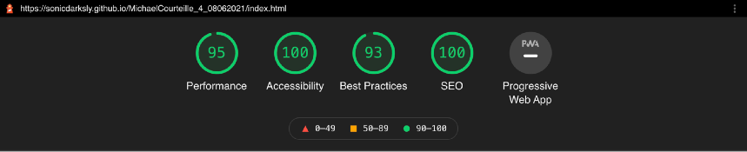

*Analyse* ***Lighthouse*** *sur la* ***page de contacte***

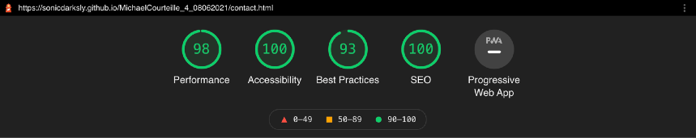

*Analyse* ***Wave*** *sur la* ***page d’accueil*** *Analyse* ***Wave*** *sur la* ***page de contacte***

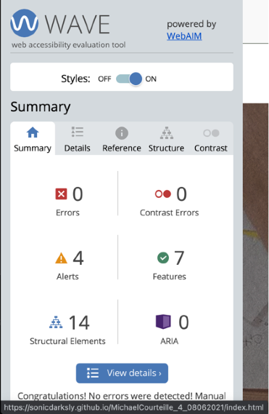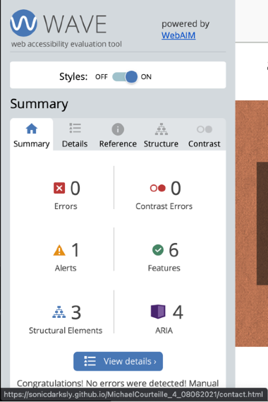

# Conclusion :

Les modifications ont été très utiles, nous avons atteint un niveau de 100% ou très proche pour l’accessibilité (+16%), le référencement SEO (+22%) ainsi que pour la performance (+25%).